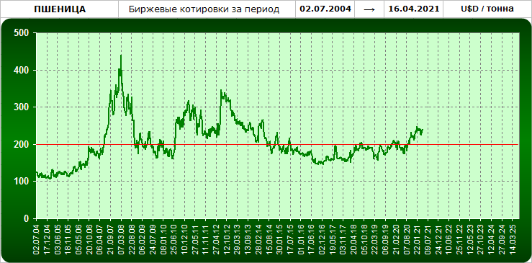
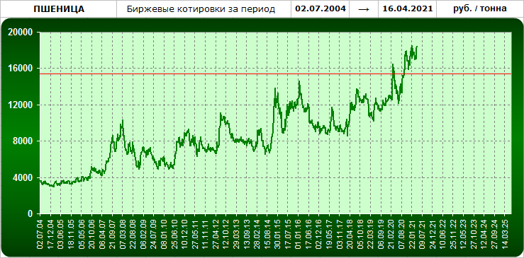
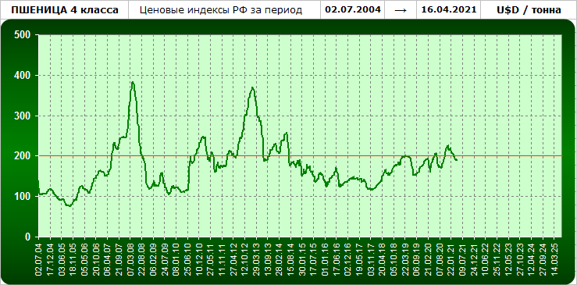
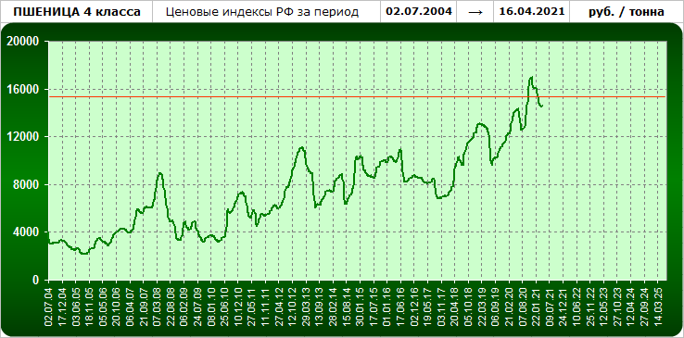
* - Красными линиями обозначены уровни отсечения по зерновому демпферу
$200 ~ 15396 руб. за тонну при курсе доллара США на 16.04.2021 = 76,98 руб.


Интернет - канал: http://agroprom.club
Электронная почта: agropromclub@mail.ru
Телефоны: +7 - 910 - 2252156, - 919 - 2897900
Основные сферы деятельности
Стратегическое моделирование рынков АПК
Статистические и аналитические базы данных
Оказание информационно - консалтинговых услуг
Сопутствующие сферы деятельности
Организация и проведение конгресс - мероприятий
Обучающие курсы по стратегическому планированию
Содействие по продвижению перспективных технологий

